Почтер Вадим Михайлович
Преподаватель,
Луцюк Даниил Вадимович
Студент 2-го курса,
Краснодарский колледж электронного приборостроения

О перераспределении информации между КЭШ и непосредственно ОЗУ в персональном компьютере

Перераспределению информации между КЭШ и ОЗУ ПК способствует
технология SuperFetch. Эта технология позволяет предсказать, какие программы пользователь будет запускать в определенный момент времени и заблаговременно загружать все необходимые файлы в память ПК (кэшированные файлы).
Данная технология актуальна для HDD накопителей, однако для SSD накопителей не столь критично важна, а поскольку число пользователей последних уже велико и далее непременно будет увеличиваться, ее можно отключить.

Отключение службы Superfetch

Для отключения данной службы откройте «Панель управления» -> «Администрирование» -> Службы (для открытия «Панели управления» нужно, нажав «ПУСК», ввести в поисковую строку services.msc и далее – Ввод).
В списке служб нужно найти службу Superfetch и открыть её свойства двойным щелчком левой кнопки мыши (Рис.1).
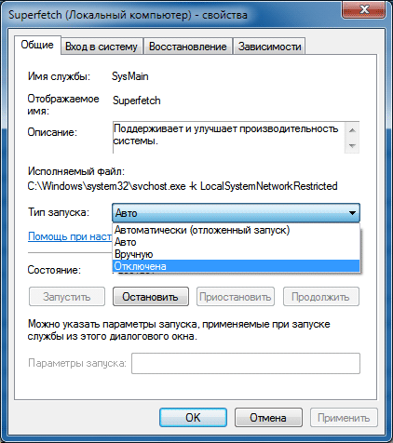
Рисунок 1.

На вкладке Общие нужно нажать кнопку Остановить и в раскрывающемся списке Тип запуска выбрать Отключена. Нажать ОК
Скриншот графика загрузки системы до отключения службы Superfetch /загружен Chrome постоянно/.
Очевидно (Рис.2), что ЦП используется на 7-8% .
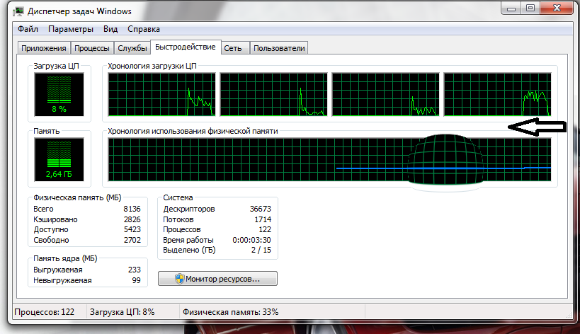
Рисунок 2.

Скриншот графика быстродействия системы после отключения службы Superfetch приведен на рис. 3.
Нужно учитывать то, что на ПК установлен SSD, после отключения службы Superfetch, компьютер начинает работать существенно быстрее.
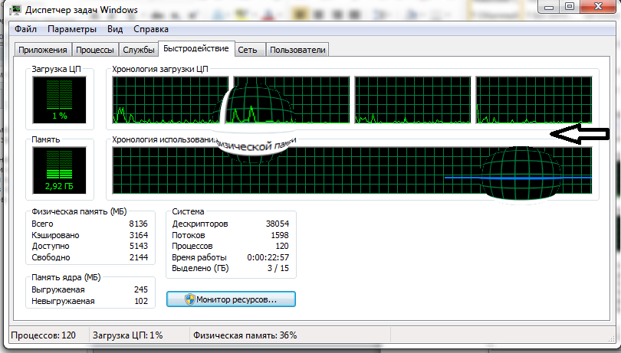
Рисунок 3.

Мы видим, что нагрузка на ЦП уменьшилась практически не более – 2 % , а нагрузка на оперативную память наоборот увеличилась (добавилось, более 300 МВ в КЭШ), хотя в этот момент времени открыт Google Chrome и Word, которые достаточно сильно нагружают процессор. Тот факт, что пополнился КЭШ, показывает повышение эффективности его использования и это положительно сказывается на работе ПК в целом – проявляется в виде увеличения быстродействия системы.
Второй способ, позволяющий рационально использовать процессор – отключение файла подкачки для компьютеров, у которых объем ОЗУ более 8 ГВ, рекомендовано [Л1].
Для этого нам необходимо:
-нажать правой кнопкой мыши на «Мой Компьютер»,
-выбрать «Свойства»,
-далее выбрать «Дополнительные параметры системы»
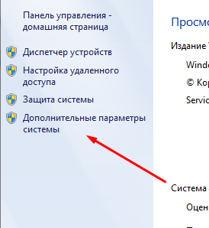

- Потом выбирать
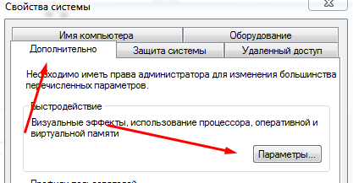

- Далее нажать «Изменить»
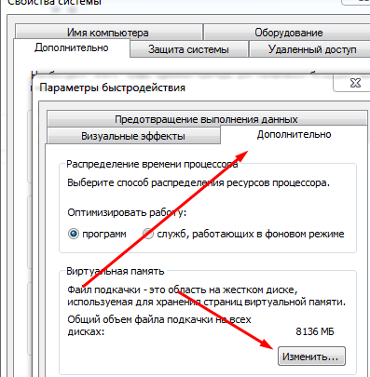

- Выбираем опцию «Без файла подкачки» 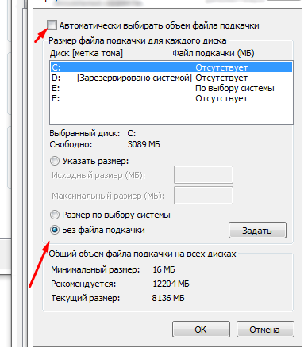

- Нажимаем «Ок». Отключение файла подкачки избавляет систему от лишней нагрузки на жесткий диск.

Информация, представленная в данном сообщении, апробирована при проведении практических и лабораторных работ в ККЭП. После соответствующей доработки будет включена в КТП по дисциплинам «Основы архитектуры, устройство и функционирование вычислительных систем»; «Архитектура электронно-вычислительных машин и вычислительных машин и вычислительных систем».
Литература:

1.Windows 7. Краткое руководство. О.А.Меженный. SirDeSir.Net:

2.Kerish Doctor 2015/обслуживание Windows 7
3.http://windowstips.ru/notes/18883.

